Республика Адыгея  Шовгеновский район  Администрация  Муниципального образования  «Заревское сельское поселение»  385445,п.Зарево, ул. Пролетарская,5  Тел.факс (887773)94-1-24  email zarevskoepos@mail.ru | 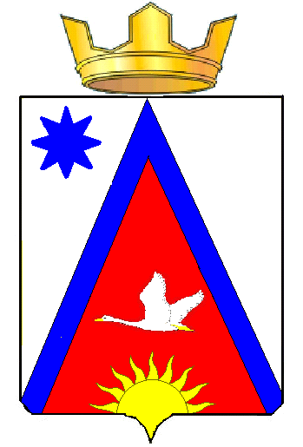 | Адыгэ Республикэм  Шэуджен район  иадминистрацие образованиеу Заревско къоджэ псэупIэ чIыпIэм  385445, къ.Зарево,  урПролетарскэм ыцI, 5  Тел.факс (887773)94-1-24  email zarevskoepos@mail.ru

15 мая 2019 г. п.Зарево

РЕШЕНИЕ № 61
Двадцатой сессии четвертого созыва
Совета народных депутатов муниципального образования
«Заревское сельское поселение»

«Об исполнении бюджета МО «Заревское сельское
поселение» за 2018 год»

В соответствии с Бюджетным Кодексом РФ, Уставом муниципального образования "Заревское сельское поселение", Положением о бюджетном процессе муниципального образования "Заревское сельское поселение", совет народных депутатов МО «Заревское сельское поселение»:

РЕШИЛ:

1.Принять решения Совета народных депутатов муниципального образования «Заревское сельское поселение» «Об исполнении бюджета муниципального образования «Заревское сельское поселение» за 2018 год». (Приложения №1,2,3,4,5,6)
2. Обнародовать настоящее решение Совета народных депутатов муниципального образования «Заревское сельское поселение» «Об исполнении бюджета муниципального образования «Заревское сельское поселение».
3. Вступает в силу со дня его официального обнародования.

Глава муниципального образования
«Заревское сельское поселение» А.А.Синяков

Проект подготовлен и внесен:
главным специалистом Т.В. Яцевой

Согласован:
председатель комиссии СНД
по бюджету, налогам, вопросам собственности Р.П. Киян

